WEEK-END a ST. MORITZ E LIVIGNO

Due giorni a cavallo di Italia e Svizzera fra il Passo Bernina, St. Moritz e Livigno con sosta caffè a Bormio . Partenza dalla Valle Camonica domenica 11 agosto 2013 ore 7.00 per portarci, attraverso il Passo Aprica, a Tirano e scaricare una parte del gruppo ( 3 adulti ) che hanno intenzione di prendere il famoso “ Trenino rosso “ del Bernina e salire fino al passo omonimo . 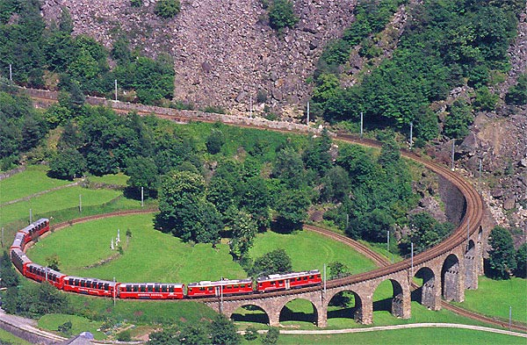 Ci accertiamo che il gruppo riesca a prendere i biglietti e poi io e mia figlia Petia proseguiamo in camper verso il passo . La strada è molto scorrevole, i controlli alle frontiere sono inesistenti e la giornata stupenda ci permette di vedere panorami e scorci di montagna bellissimi . Sono contento di avere Petia come “ navigatrice “ perché si immedesima nella parte e imita alla perfezione il Tom Tom : “ alla prossima girare a sinistra, prendere la prima a destra, curva a sinistra …..” Da ridere, da Paperissima !!!! Immaginiamo che il viaggio in treno del resto del gruppo sia altrettanto bello . Sono stati fortunati perché sono riusciti a trovare i biglietti per i vagoni scoperti per cui il panorama è ancora più interessante . Noi con calma arriviamo al PASSO BERNINA e parcheggiamo in un piazzale dopo il rifugio ( la sosta a parcheggio sul passo costa FR 2/ora ) : la vista del ghiacciaio e delle montagne circostanti sono la ricompensa del viaggio . Per chi ama questi luoghi la vista è incomparabile : guglie, pinnacoli, ghiacciai perenni, prati ricoperti da fiori spontanei, vallate incontaminate : il bello della natura . 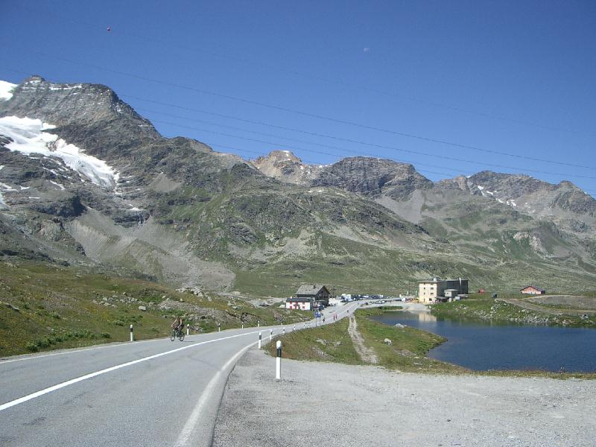 In attesa dei tre “ ferrovieri “ ci godiamo il panorama con un buon cappuccino all’ Ospizio del Bernina e acquistiamo per loro anche 3 krapfen . Subito dopo le 11.00 arriva il trenino e scarica gli entusiasti avventurieri. Ascoltiamo le loro impressioni di viaggio con un po’ di invidia perché il percorso con il treno è stato certamente più rilassante del nostro che abbiamo fatto alla guida . Comunque non è stato niente male neppure il nostro . Pranzo appena sotto il passo in un parcheggio con vista lago e ghiacciaio . Terminata la sosta ci dirigiamo verso la seconda meta del viaggio, SANKT MORITZ . 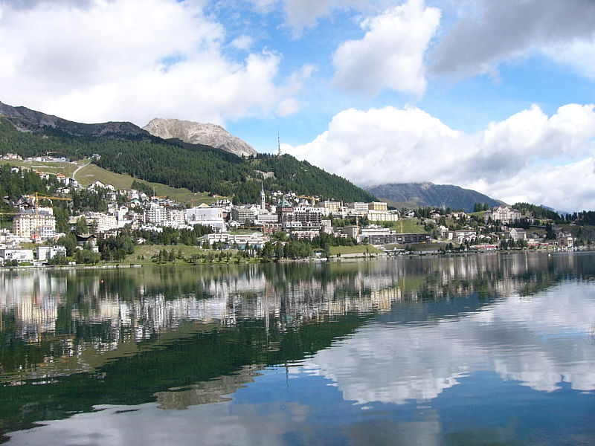 La sosta per i camper a Sankt Moritz è consentita nel parcheggio di fronte alla Ski-area in via Gian 34 ; per arrivarci provenendo dal Bernina, si deve costeggiare interamente il lago, proseguire per circa 300 / 400 metri e la si trova sulla destra . E’ possibile la sosta dalle 7.00 alle 24.00 . Il panorama nella discesa dal passo è altrettanto spettacolare e man mano che ci avviciniamo a Sankt Moritz la vallata si apre nella sua totale bellezza . Ci accoglie una magnifica veduta del lago con la cittadina che vi si specchia . Ci fermiamo ad ammirare il paesaggio da cartolina – siamo fortunati perché ci sono pochissime nuvole– attraversiamo lentamente il centro abitato e troviamo senza problemi il luogo dove parcheggiare. 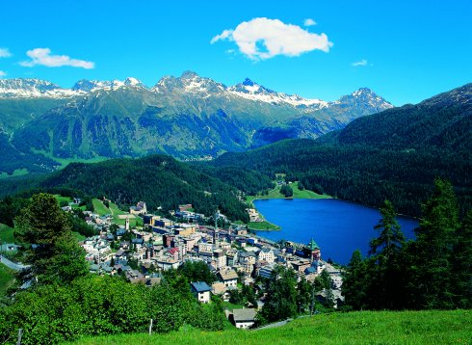 Decidiamo di passeggiare lungo la sponda destra del lago per poter ammirare da un’ altra prospettiva il centro e la scelta si rivela azzeccata . Sulla nostra sinistra uno splendido specchio d’ acqua nel quale i vari palazzi e le montagne si specchiano . “ Circumcamminiamo “ con calma il lago e rientriamo al camper per una salutare sosta e merenda , quindi, vista l’ impossibilità di una sosta notturna ( chi volesse fermarsi in zona, all’ inizio della cittadina – lato Bernina – di fronte al camping c’è un parcheggio gratuito con sosta notturna però rumoroso ), decidiamo di recarci subito per la nostra terza meta : LIVIGNO . 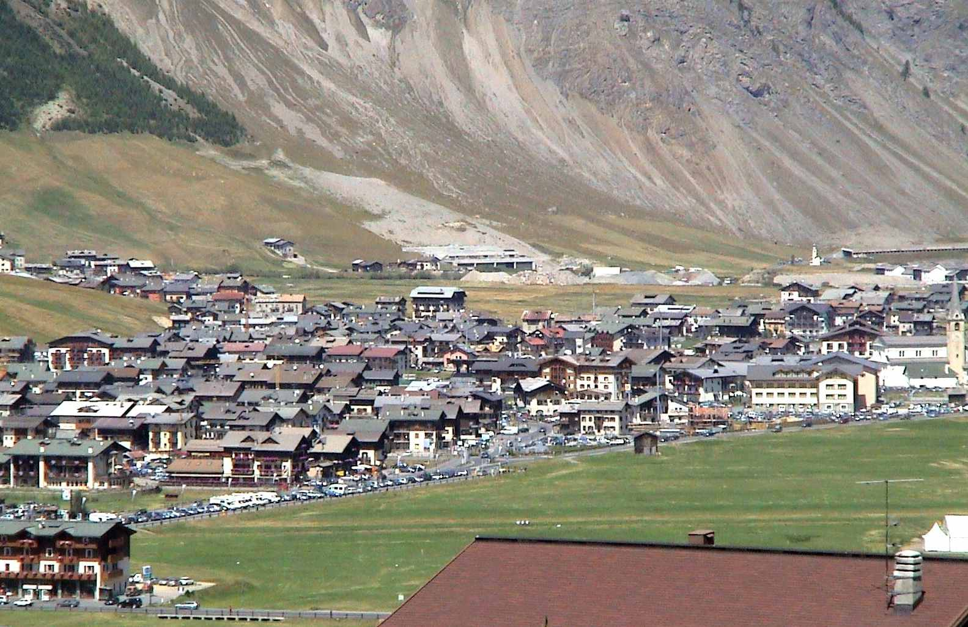 Risaliamo l’Engadina fino a Zernez dove deviamo per imboccare il tunnel a pagamento ( camper € 20,00 ) a senso unico alternato che ci porta nella famosa località extra-doganale . Parcheggiamo il camper nell’unico parcheggio libero dalle 8.00 alle 22.00 sul lago ( sulla destra dopo il primo distributore – una parte vicino all’ufficio informazioni e un’altra subito dopo la rivendita di materiali edili ), ci riposiamo un attimo e poi, vista anche qui l’impossibilità di sosta libera notturna ( i campeggi sono stracolmi ) decidiamo di andare a dormire al Passo Eira ( Km 6 dopo Livigno direzione Passo del Foscagno ) dove c’è una area di sosta a pagamento - € 10,00 dalle 20.00 alle 8.00, di giorno gratis - con CS . Dormiamo in compagnia di 80 camper !!! Al mattino successivo ( temperatura esterna +8° , altitudine 2200 metri ) ritorniamo a Livigno, parcheggiamo il camper nello stesso parcheggio del giorno precedente ( i parcheggi camper vicini al centro costano € 15,00 dalle 8.00 alle 20.00 ) e incominciamo a visitare i vari negozi della cittadina . La nostra passeggiata dura circa 3 ore e quindi, stanchi, riposo totale sul camper . Dopo aver pranzato vista lago, nel pomeriggio le signore si dedicano all’abbronzatura sul prato in riva al lago , Paolo va a farsi una corsetta mentre io dedico le mie attenzioni a Petia e la faccio giocare nel vicino parco giochi . Verso le 16.00 partiamo verso la nostra quarta ed ultima meta, BORMIO . Imbocchiamo nuovamente la strada che porta al Passo del Foscagno, passiamo il passo Eira e il paesino di Trepalle , coda di circa 1 Km alla dogana italiana e poi scendiamo verso la Valtellina . Parcheggiamo il camper nell’area di sosta non lontano dal centro ( € 8.00 al giorno, passa un incaricato verso le 19.00 a riscuotere – noi per 2 ore non abbiamo pagato nulla ) e dedichiamo un paio d’ore alla visita del centro storico . 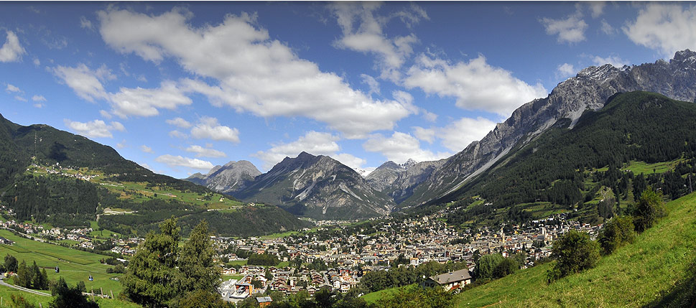 Attraversiamo le varie viuzze del centro storico pedonale, visitiamo la piazza, ovviamente un po’ di negozi e poi merenda in un bar caratteristico del centro . Si sta facendo tardi e a malincuore ripartiamo. Sosta per la cena in un piazzale sterrato a circa 200 metri dal Santuario di Tirano direzione Svizzera e poi via verso la Valle Camonica . E’ stato un week-end bellissimo grazie al bel tempo, ai luoghi montani e lacustri, ai paesaggi stupendi, alla bellissima compagnia. Solo un cruccio : perché in queste zone e in Svizzera trattano noi camperisti come degli appestati ? Sempre divieto di sosta camper notturna ! Perché non ci fanno sostare, anche a pagamento ovviamente, nei tanti parcheggi che abbiamo incontrato ? Mistero delle amministrazioni comunali !!!!!!!!! Comunque se qualche amico del Plein-air avesse un paio di giorni da investire, questo itinerario merita di essere assolutamente condiviso . Buon viaggio a tutti . Ciao

